Приобретение абонемента в рассрочку.

Барсова Анна Валерьевна (+7 (960) 2110999)
Продажа в рассрочку.
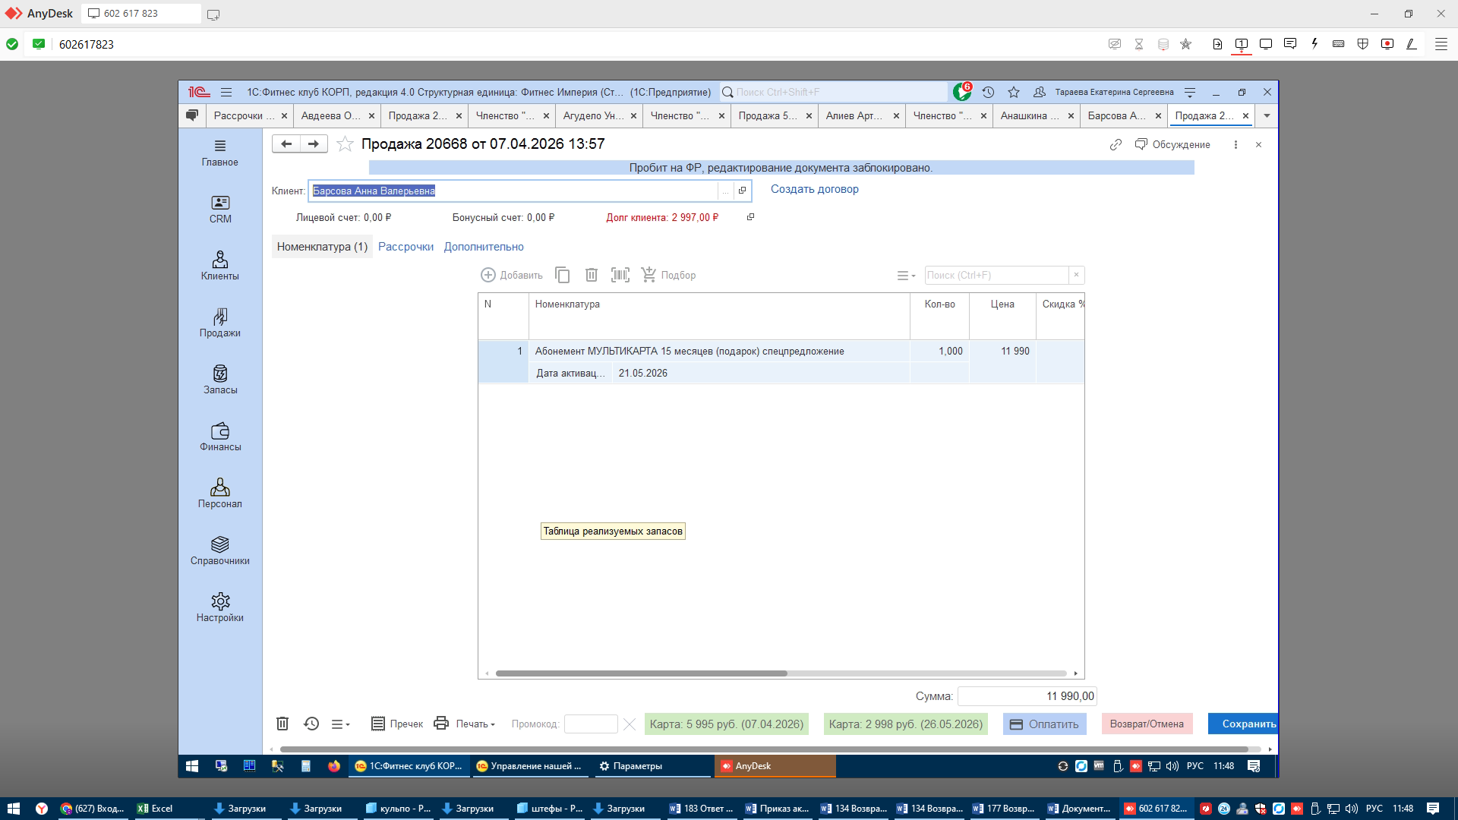

График рассрочки

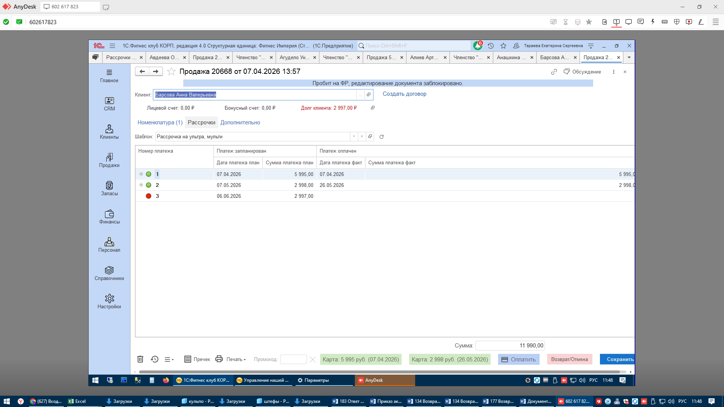

Структура подчиненности документа с поступившими оплатами.

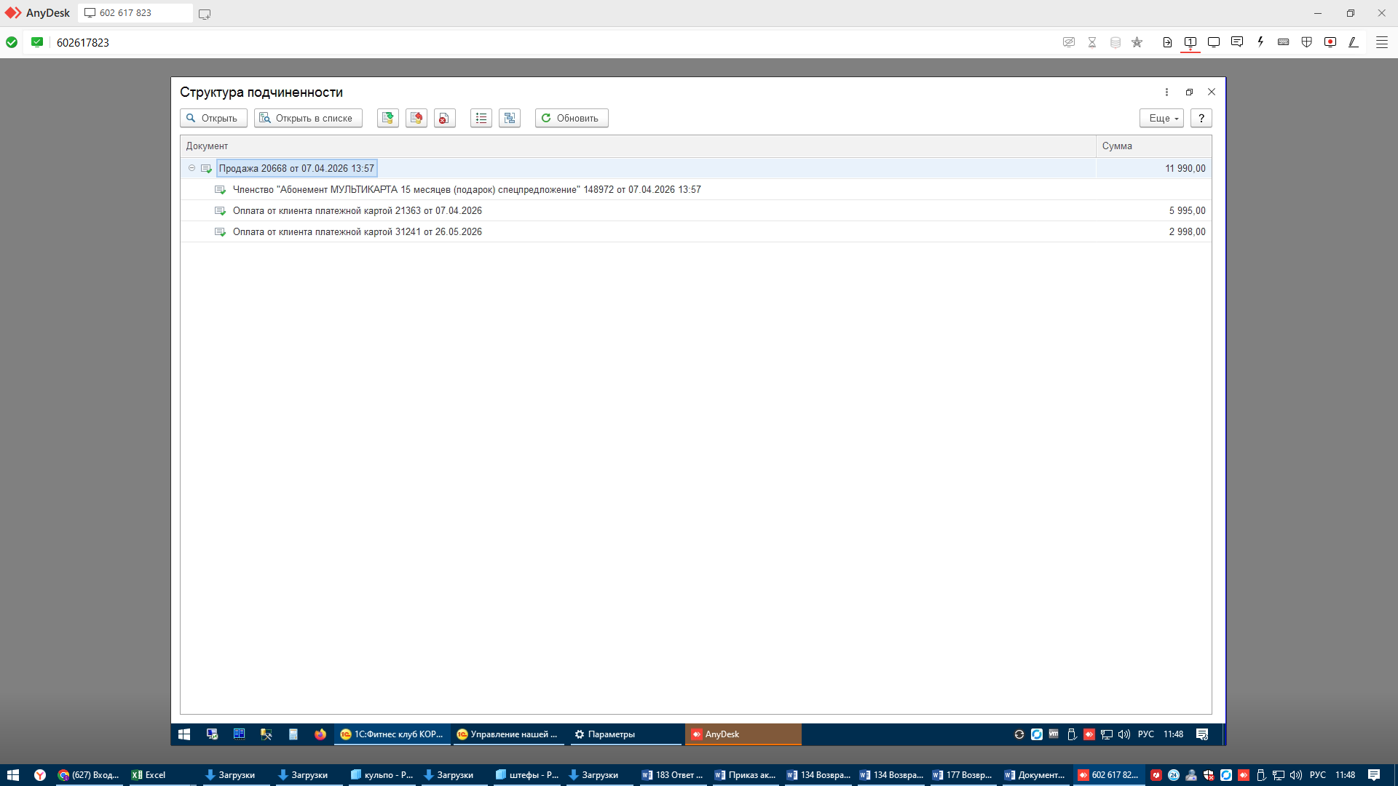

Блокировка абонемента из-за просрочки платежа

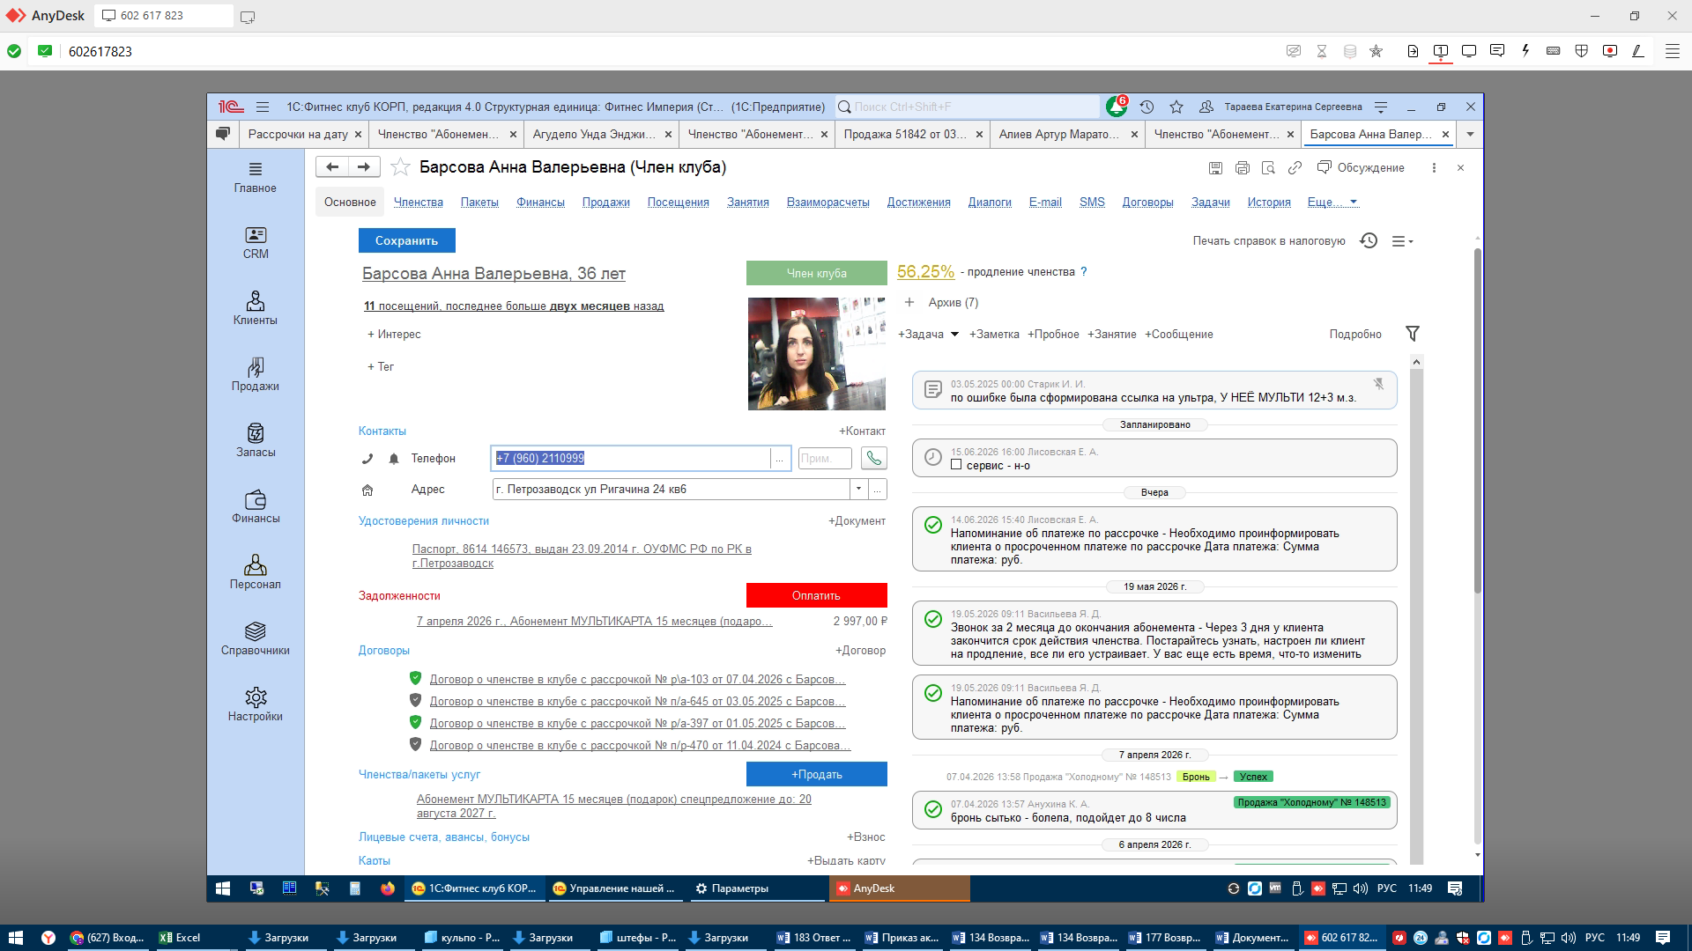

Движение по регистрам
